RIIGI MÕISTE JA FUNKTSIOONID
Teema: | RIIK JA DEMOKRAATIA
Klass: | IX
Õpilane peab teadma: | Riigi tunnused ja ülesanded; Eesti Vabariigi põhiseadus
Põhimõisted | Demokraatia, riik, vabariik, monarhia
Õppematerjalid | Õpik, töövihik, sõnastik, Eesti Vabariigi põhiseadus , esitlus 1
Kasulikud viited: | E-riik, Eesti Vabariigi President, Eesti Vabariigi peaminister, Kodanikuportaal, Täna otsustan mina,
- ülesanne: RIIK
Vt. õpik 1.6. ja täienda skeemi ja vasta küsimustele!
Mis see on?
Tunnused

RIIK

Näited

Riigist võime rääkida siis, kui:
- on olemas kindlalt välja kujunenud valitseja(d)
- ühiskondlikes / inimestevahelistes suhetes valitsevad mingid reeglid
- on olemas teatav organisatoorne korraldus teenimaks kollektiivseid vajadusi.
Miks tekkis riik? Selgita!
Anarhistid kujutavad ühiskonda ette vabatahtliku ühendusena, ilma riigita. Kuna riik tähendab alati ka vägivalda, ning igasuguse sundus on oma loomult pahe, siis on ka riigi olemasolu anarhistide arvates paratamatult pahe, mida ei suuda leevendada ka demokraatlik riigikorraldus. Kas riigita ühiskond on mõeldav? Kritiseeri anarhistide seisukohti!
- ülesanne: Riigivõimul on mitmeid tunnuseid, mis on talle ainuomased (kellelgi teisel neid ei ole). Too näiteid kuidas riik neid õigusi kasutab.

Riigi ainuõigused | Näited kasutamise kohta
Kehtestada seadusi ja kontrollida nende täitmist
Koguda makse ja otsustada maksutulu kasutamise üle
Kasutada vägivalda julgeoleku ja sisekorra tagamiseks
Riigivõimu otsused on kohustuslikud kõigile selle riigi territooriumil asuvatele isikutele
Korraldada riigi igapäevaelu ja esindada riiki rahvusvahelises suhtlemises

Demokraatlikku valitsemist iseloomustab:
1)

- ülesanne: Demokraatia toimimine

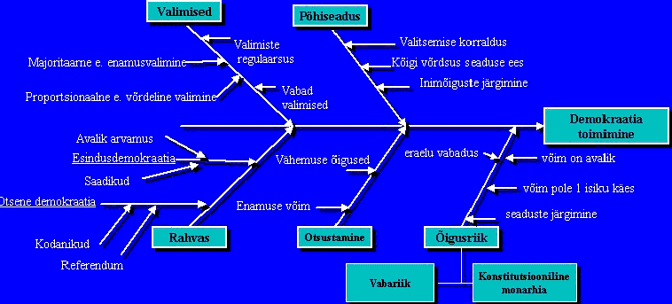

Leia skeemilt:

Peamised riigivalitsemise vormid
Demokraatia liigid ja vormid
Demokraatia tugisambad
Demokraatiaga kaasnevad nähtused

- ülesanne: Riigid.
Määra riigivorm X-ga ning kirjuta iga riigi juurde ka riigipea ametinimetus.
Riik | Riigi vorm |  |  | Riigipea ametinimetus
Riik | Vabariik | Absoluutne monarhia | Konstitutsiooniline monarhia | Riigipea ametinimetus
Eesti
Läti
Leedu
Venemaa
Soome
Rootsi
Suurbritannia
USA
Jaapan
Saudi Araabia
Kuveit
Omaan

- ülesanne: RIIK
Tabeli avamiseks tee sellel topeltklõps ning seejärel kirjuta vastus ja liigu järgmisele väljale, õige vastuse korral ilmub tulemuse lahtris “õige”, muutub punktisumma ja hinne. Tulemuse fikseerimiseks salvesta fail õpetajalt saadud juhendi järgi.

